Разработаны: Каменский Юрий Павлович, учитель истории, ГУО «Средняя школа № 33 г. Гродно»
Кухарчик Наталья Александровна, учитель истории, ГУО «Средняя школа № 20 имени Е. И. Чайкиной г. Гродно»
Навицкая Светлана Вацлавовона, учитель истории, ГУО «Средняя школа № 20 имени Е. И. Чайкиной г. Гродно»

Билет 21
Практическое задание. Разделы Речи Посполитой, вхождение белорусских земель в состав Российской империи, изменения в положении разных слоев населения Беларуси.
Источник 1. Тадеуш Рейтан на сейме 1773 г.  Художник Я. Матейко. 1886 г. | Источник 2. Карта «Разделы Речи Посполитой»
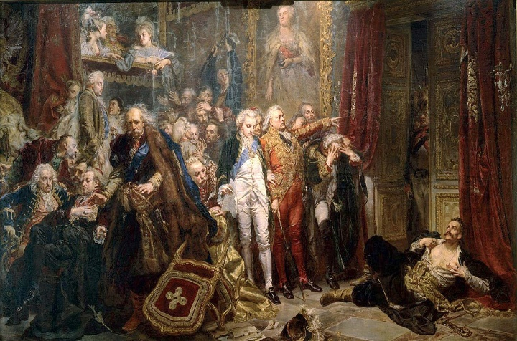 | 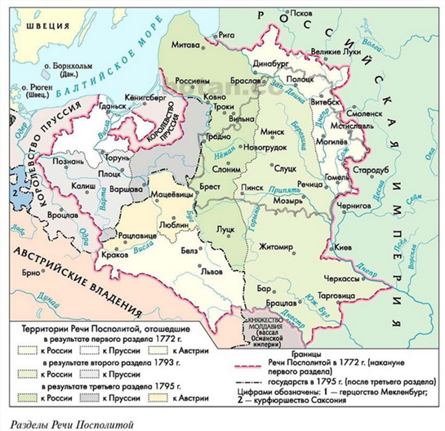

Источник 3. Отрывок из книги Константина Тарасова «Память о легендах»
«Вводились также рекрутские наборы, которых ранее Беларусь не знала [...]. рекрутчина воспринималась худшим с земных бедствий, проводы в солдаты были похожи на поминки, повинность, введенная Петром I в 1699 г., определяло пожизненное нахождение в армии; человек, которого отдавали в рекруты, практически навсегда лишался семьи, родственников, родного дома и родины. Только в 1793 г. этот срок был ограничен 25 годами. Следующее уменьшение срока службы – до 20 лет – произошло в 1834 г., а потом до 15 – в 1856 г. В рекруты брали мужчин во возрасте 19-35 годов. Так что тот, кому чудом удалось четверть века остаться живым в бесконечных кампаниях и походах, покидал армию или 60-летним, старым, или 45-летним человеком, который не имел ни кола, ни двора. [...] Белорусский народ, который составлял в 1811 г. Десятую часть 40-миллионного населения империи, поставлял в регулярные войска до 16 процентов рекрутов».

На основе представленных материалов выполните задания:
1. Рассмотрев картину Я. Матейко «Тадеуш Рейтан на сейме 1773 г.», определите существовало ли согласие между участниками сейма 1773 г. после I раздела Речи Посполитой?
2. Назовите белорусские города, которые вошли в состав Российской империи, в результате I, II и III разделов Речи Посполитой. Покажите их на картосхеме.
3. Прочитайте отрывок из книги К.Тарасова «Память о легендах» и объясните, как изменялся срок службы при выполнении рекрутской повинности на протяжении её существования в Российской империи.
4. Почему рекрутская повинность рассматривалась населением Беларуси как трагедия для рекрута и его семьи?

Ссылки
№ п/п | Источник информации | Откуда взят источник
1 | Тадеуш Рейтан на сейме 1773г.  Художник Я. Матейко, 1886г. | История Беларуси, вторая половина XVI - конец XVIII в.: учеб. пособие для 8-го кл. общеобразоват. учреждений с рус. яз. обучения / В. А. Белозорович, И. П. Крень, Н. Н. Ганущенко. - Минск: Изд. центр БГУ, 2010. - 191 с.стр. 138
2 | Карта « Разделы Речи Посполитой» | История Беларуси, вторая половина XVI - конец XVIII в.: учеб. пособие для 8-го кл. общеобразоват. учреждений с рус. яз. обучения / В. А. Белозорович, И. П. Крень, Н. Н. Ганущенко. - Минск: Изд. центр БГУ, 2010. - 191 с.стр. 150
3 | Выдержка из книги Константина Тарасова «Память о легендах» | Тарасов, Константин Иванович.  Память о легендах [Текст] : белорусской старины голоса и лица / Константин Тарасов. - Минск: Полымя, 1984. - 143 с. : ил.; 27 см.

